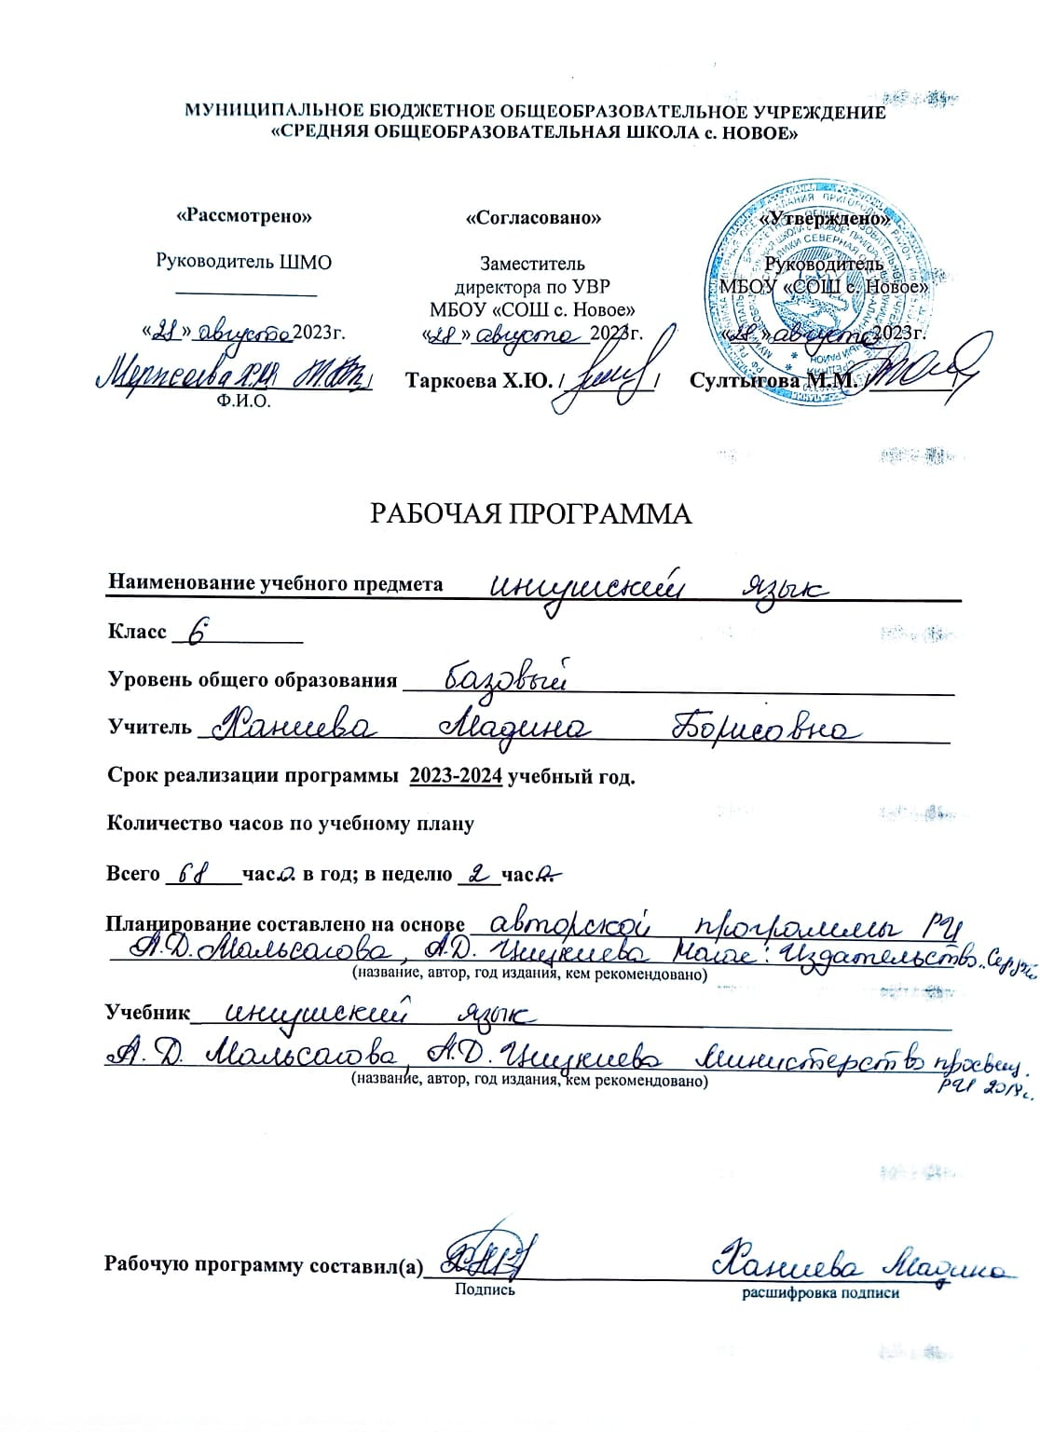
Календарно – тематически план
Галг1ай метта грамматика 6-г1а класс

№ | Урокий темаш | Сахьат | Таьрахь
 |  |  | План. | Факт.
1 | Наьна меттах дола дош. | 1
2 | Кердадаккхар. Цхьанкхийтта дешаши предложенеши. | 1
3 | Предложене маьженаш. Яржанзеи яьржаи предложенеш. | 1
4 | Цхьалханеи чоалханеи предложенеш. Предложене синтаксически тохкам. | 1
5 | Тохкама диктант. | 1
 | Лексика.
6 | Омонимаш. Синонимаш. Антонимаш. | 1
7 | Г1алг1ай литературни метта лоаттам. | 1
8 | Бокъонца дола г1алг1ай дешаши т1аийца дешаши. | 1
9-10 | Сочинени. | 2
11 | Къаьна дешаши керда дешаши. Даиман цхьана лела дешаш. | 1
12 | Керда дешаш хьадар. | 1
13 | Дешхьалхенаш нийса язъяр. | 1
14 | Керда дешаш хьадеш йола суффиксаш. | 1
15 | Чоалханеи лоацдаь чоалханеи дешаш. | 1
16 | Ц1ердош, цун лоарх1ам, грамматически белгалонаш. | 1
17 | Ц1ердешай легараш. | 1
18 | Ц1ердешай кертера суффиксаш язъяра бокъонаш. Дацардош ца ц1ердешашца нийса яздар. | 1
19 | Ц1ердешай морфологически тохкам | 1
20 | Тохкама диктант | 1
 | Белгалдош.
21 | Белгалдош. Белгалдешай ц1ердешашцара бувзам. | 1
22 | Мишталлии, относительнии, т1аозареибелгалдешаш. | 1
23 | Белгалдешай суффиксаш, уж язъяра бокъонаш. | 1
24 | Белгалдешай морфологически тохкам. | 1
25 | Тохкама диктант. | 1
 | Таьрахьдош.
2627 | Таьрахьдешах бола юкъара кхетам. | 2
28 | Ло1амеи ло1амзеи таьрахьдешаш. | 1
2930 | Массали таьрахьдешай легар. | 2
31 | Арг1ан таьрахьдешаш | 1
32 | Арг1ан таьрахьдешай легар. | 1
33 | Таьрахьдешаш нийса яздар. | 1
34 | Тохкама диктант. | 1
35 | Таьрахьдешай морфологически тохкам. | 1
 | Ц1ерметтдош.
36 | Ц1ерметтдешах бола юкъара кхетам. | 1
37 | Йовхьий ц1ерметтдешаш. | 1
38 | Т1адерзара ц1ерметтдешаш. | 1
39 | Т1аозареи т1аозара-т1адерзареи ц1ерметтдешаш. | 1
4041 | Изложени. | 2
42 | Гойтара ц1ерметтдешаш. | 1
43 | Хаттара ц1ерметтдешаш. | 1
44 | Къоастама ц1ерметтдешаш. | 1
45 | Къоастамза ц1ерметтдешаш. | 1
46 | Дацара ц1ерметтдешаш. | 1
47 | Тохкама диктант. | 1
48 | Ц1ерметтдешай морфологически тохкам. | 1
 | Хандош
49 | Хандош. Хандеша классашцеи таьрахьашцеи хувцадалар | 1
50 | Хандеша белгалза форма. | 1
5152 | Хандеша ханаш. | 2
53 | Кхычунга доалеи ца доалеи хандешаш. | 1
54 | Хандеша соттамаш. | 1
55 | Хандеша кепаш. | 1
56 | Хандешай спряжени. | 1
5758 | Сочинени « Дошо чкъаьра лоацаре фу дехаргдар аз цунгара?» | 2
5960 | Г1он хандешаши цар спряжении. | 2
61 | Чоалханеча хандешай хьахилари цар спряжении. | 1
62 | Хандешашца дацардешаши дацара белгалонаши нийса язъяр. | 1
63 | Предложене чу хандеша г1улакх. | 1
64 | Хандеша морфологически тохкам. | 1
6566 | Тохкама диктант. Кердадаккхар. | 2
6768 | Дерригача шера 1омадаьр кердадаккхар. | 2

